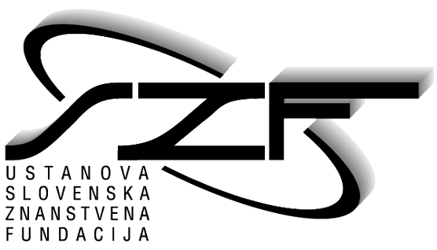
23. SLOVENSKI FESTIVAL ZNANOSTI Z MEDNARODNO UDELEŽBO
Ljubljana, 25. – 27.09.2017

PRIJAVNICA

1. Podatki o prijavitelju-ici (vpišite!):

Ime in priimek: …………………………………………………………………………….
Polno ime šole: ………………………………………………………………………………….
GSM ali telefon: …………………………………………………………………………...
E-naslov: …………………………………………………………………………………..

2. Izbira dneva obiska festivala (Obkrožite!)

Ponedeljek, 25.09.2017 / Torek, 26.09.2017 / Sreda, 27.09.2017

3. Izbira festivalskih dogodkov (Izberite in vpišite!)

Iz programa festivala sem izbral-a:
Št. | Dogodek | Lokacija | Število udeležencev
1.
2.
3.
4.
5.
6.

Kraj in datum: Žig: Podpis:

Izpolnjen obrazec pošljite najkasneje do srede, 20.09.2017 na e-naslov: edvard.kobal@gmail.com ali po faksu na številko 01 426 35 91.
Prijave se zbirajo do zapolnitve mest!

